
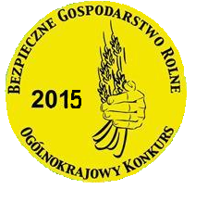

SZANOWNI ROLNICY!

Kasa Rolniczego Ubezpieczenia Społecznego informuje, że wspólnie
z Ministerstwem Rolnictwa i Rozwoju Wsi oraz Państwową Inspekcją Pracy przeprowadzi XIII Edycję Ogólnokrajowego Konkursu

„Bezpieczne Gospodarstwo Rolne”

Celem Konkursu jest promocja bezpiecznych zasad ochrony zdrowia
i życia w gospodarstwach rolnych.

Wszystkich chętnych zapraszamy do wzięcia udziału w konkursie.

Druki zgłoszeń można pobrać we wszystkich jednostkach organizacyjnych KRUS oraz ze strony internetowej www.krus.gov.pl zakładka Konkurs Bezpieczne Gospodarstwo Rolne 2015.
Wypełniony i podpisany formularz należy złożyć w Oddziale Regionalnym lub najbliższej Placówce Terenowej KRUS w nieprzekraczalnym terminie do 31 marca 2015r.

Medialny patronat:






